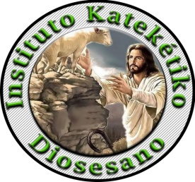

LECTIO DIVINA djadumingu II di Atvènt
(10.12.23)

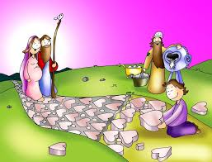

“Un hende ta grita den desierto:
Prepará kaminda pa Señor.
Hasi kaminda korkobá règt pa E pasa.”

EVANGELIO: Mk 1, 1-8

Kuminsamentu di e bon notisia tokante Hesu-Kristu, e Yu di Dios. Ta skibí den buki di profeta Isaías ku Dios ta bisa: “Ata, Mi ta manda mi mensahero Bo dilanti pa e drecha kaminda pa Bo. Un hende ta grita den desierto: Prepará kaminda pa Señor. Hasi kaminda korkobá règt pa E pasa.’’ Asina Huan a kuminsá batisá hende den desierto i prediká ku nan mester kombertí i batisá pa Dios pordoná nan piká. For di henter region di Hudea i for di Herusalèm, tur hende tabata bini serka dje. Nan tabata konfesá nan piká i e tabata batisá nan den riu Yordan. Huan tabata bisti paña trahá di lana di kamel i e tabatin un faha di kueru mará na su sintura. E tabata kome dalakochi i miel di abeha di mondi. E tabata proklamá: “Despues di mi ta bini esun ku ta muchu mas poderoso ku mi; mi no ta sirbi ni pa bùk kita su sandalia. Ami ta batisá boso ku awa ma É lo batisá boso ku Spiritu Santu.”

Palabra di Señor
Gloria na Bo Señor Hesus

REFLEKSHON:

Huan Boutista a grita pa tur hende tende ku nan mester prepará kaminda pa Señor.
Kiko e tabata kier men?
Tin diferente kuminda.
Tin kamindanan hanchu kaminda hopi outo ta kore, pero tambe tin kamindanan smal kaminda solamente hende por kana.
Tin kaminda den bon estado i otro yen di buraku i lodo.
Kon bo kaminda di kas pa skol ta? _______________________________________
Unda mas bo tin kustumber di kana di un forma regular? ___________________________________________________________________
Huan Boutista ta papia di un kaminda ku ta fasilitá Hesus yega na nos kurason.
Si nos ta mala mucha, (ora nos ta pensa, papia i hasi kosnan malu) e ora ei kaminda pa nos kurason ta korkobá. Komo si fuera e ta yen di buraku i lodo.
Si nos ta pensa riba nos mes – si nos ta egoista, sobèrbè, odia, desobedesé, e ora ei nos kurason ta será pa Hesus i pa otro.
P’esei Huan ta GRITA pa nos hasi ko’i bon mucha. E ora ei Hesus lo tin bon kaminda pa yega na nos kurason i tin kurason habrí i limpi pa E drenta den dje.
Kon bo ta bai prepará e kaminda pa risibí Hesus den bo kurason? Menshoná tres ehèmpel:
1. _________________________________________________________________
2. _________________________________________________________________
3. _________________________________________________________________

ORASHON:

Señor Hesus, habri mi orea pa mi por tende bon tur e yamadanan di Dios i drecha e malu ku mi a hasi.
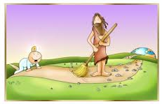

PROPÓSITO:

Limpia bo kurason.
Stòp di hasi kosnan malu i kuminsá hasi
kosnan bon ku ta agradá Dios.

TAREA:

Klùr e plachi aki bou di San Huan Boutista ku ta grita nos pa prepará nos kurason pa risibí Señor.
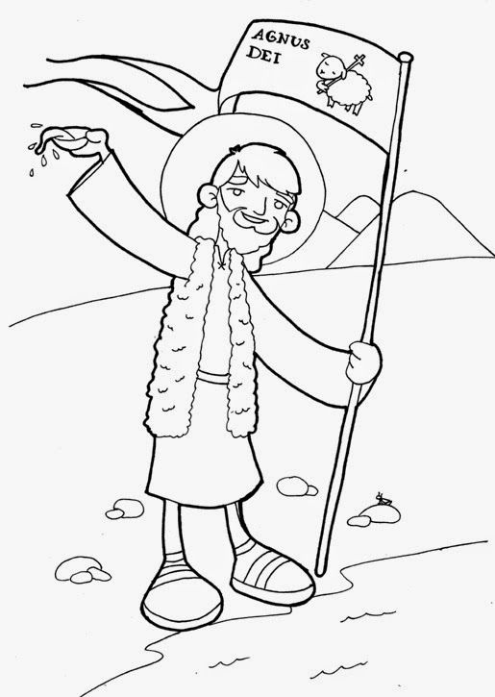

TAREA:

Klùr e plachi aki bou di un pesebre unda por mira Maria, Hosé i niño Hesus dushi drumí.

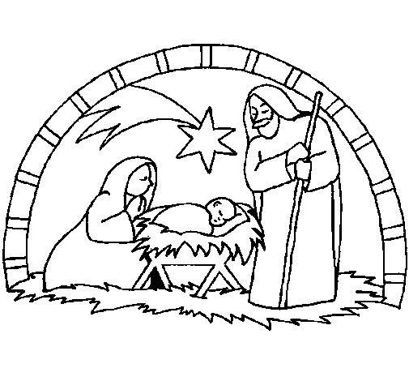

TAREA:

Nos ta selebrá di 2 djadumingu di Atvènt. Kada djadumingu nos ta sende un bela.
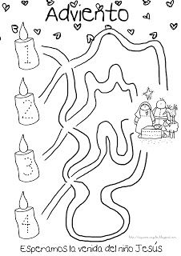
Esei ta kòrda nos ku kada djadumingu nos kurason mester ta MAS limpi i bunita pa risibí HESUS. Buska e kaminda pa yega na e di dos bela i pinta e bela komo si fuera bo a sendé. Despues bo mag pinta bela 1 tambe i e siguiente siman bela 3. Te ora bo kompletá tur e belanan.

TAREA:

Klùr e bunita pesebre aki bou unda nos por wak Maria i Hosé masha kontentu ku niño Hesus i algun bestia.
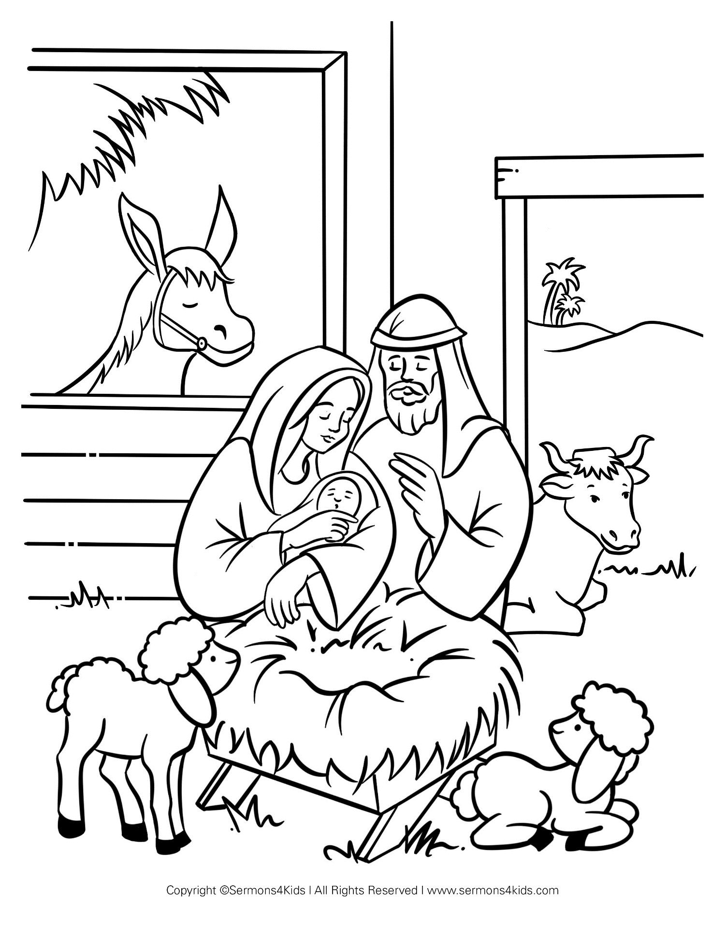

TAREA:
Huan Boutista ta rekomendá tres aktitut importante pa prepará kaminda pa Señor:
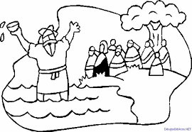
- BOLBE SERKA DIOS (KOMBERTÍ)
- PIDI PORDON PA NOS PIKÁNAN
- BOUTISMO

• Kon bo ta kere ku bo (nos) por bolbe bèk serka Dios? Kiko nos lo mester hasi?
Menshoná 3 akto ku por agradá Señor nos Dios.

1. _________________________________________________________________

2. _________________________________________________________________

3.__________________________________________________________________

• Menshoná 3 akto ku bo sa ta un piká i ku no lo agradá Señor nos Dios.

1. _________________________________________________________________

2. _________________________________________________________________

3.__________________________________________________________________

• Pakiko bo ta kere boutismo ta importante? Kiko boutismo ta nifiká?

___________________________________________________________________
___________________________________________________________________

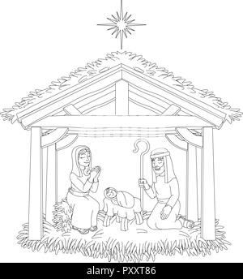
TAREA:

Pinta un pesebre. Hasi uzo di bo imaginashon.
Lesa: Lukas 2, 1- 21 pa sa kua personahenan bo mester pinta en dje.

